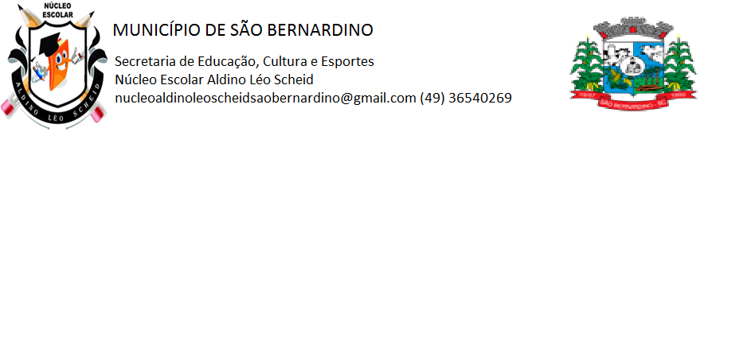

**ATIVIDADES REMOTAS**

***PROFESSORA: Vera Lúcia Ludwig Pesavento***

***ALUNO (a):___________________________________________________________________________________***

***ANO: 4º***

***DATA: 14 á 25 de junho de 2021.***

**

***LÍNGUA PORTUGUESA***

**Queridos alunos, vamos trabalhar no livro didático** do **Livro de Língua Portuguesa Livro Crescer 4ºano** , as atividades são das páginas 21,22,23,24,25,26,26,27,28,29 e 30,são atividades propostas para serem feitas no livro com bastante atenção, continuação dos estudos gramaticais sobre:

Leituras e interpretação.

Estudo do texto. (Tipos de textos)

Ortografia.

Produção de texto individual.

**Substantivos.**

Classificação dos substantivos:

* Substantivos comuns e proprio.
* Substantivos simples e composto.
* Substantivos coletivos.

**Textos com leitura silenciosa e oral, interpretação e apresentação das produções de textos dos alunos,** que exigem concentração, **observando a pontuação e escrita correta.**

**

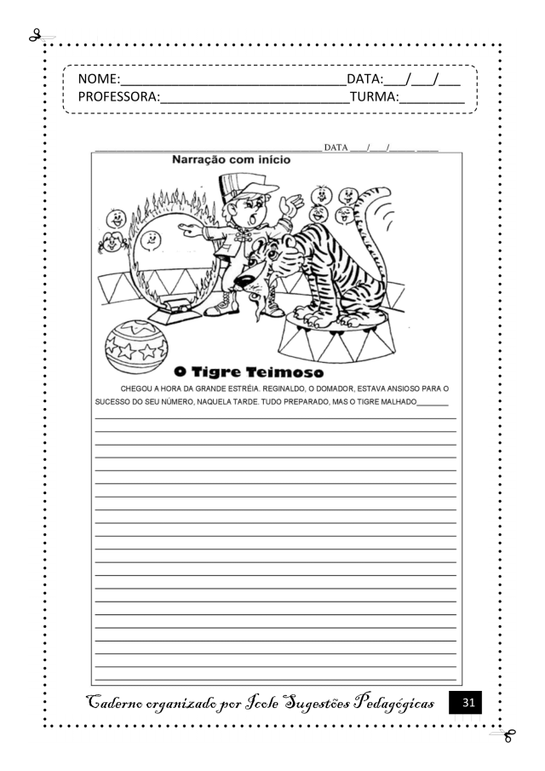

**

**MATEMÁTICA**

**Queridos alunos, Livro de Matemática** **CRESCER** 4ºano,as atividades das páginas 50,51,52,53,54,55,56,57,58,59 e 60, são atividades propostas para serem feitas no livro com bastante atenção, relembrando os números romanos , a decomposição dos números, classificação nas ordens de unidades, dezena, centena, unidade de milhar dezena de milhar e centena de milhar nas adições e subtrações, além dos probleminhas de multiplicação e tabuada que exige interpretação e concentração. Além de gráficos, problemas de envolvendo as operações de adição, subtração e multiplicação.

**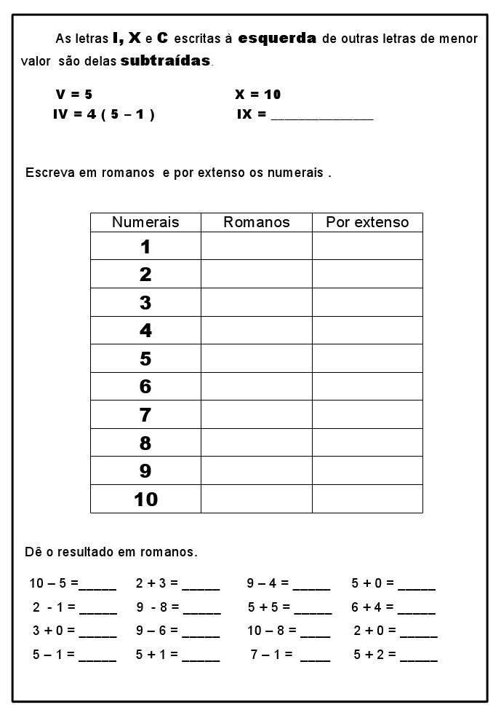

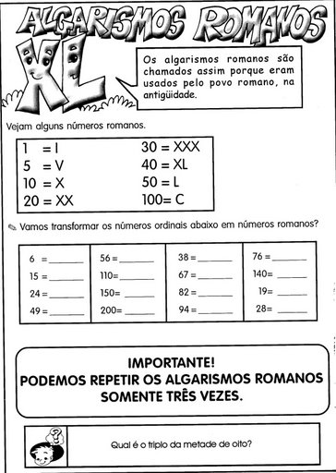



Problemas de multiplicação

1. Numa caixa cabem 8 dúzias de mangas. Quantas mangas cabem em 9 caixas?
2. Jacira fez 128 cocadinhas para a festa junina da escola. Marli fez o triplo. Quanta cocadinha Marli fez. Quantas cocadinhas tem ao todo?
3. Comprei o quíntuplo de 650 bolinhas de gude. Mais 7.Quantas bolinhas comprei?
4. Dona Marina tem 9 caixas de botões com 120 botões cada. Quantos botões têm ao todo?
5. Uma papelaria 92 caixas de lápis de cor. Cada caixa tem 6 caixinhas. Quantos lápis têm ao todo?



**GEOGRAFIA**

As atividades propostas para as disciplinas de Geografia também são do **Livro de Geografia Buriti mais Geografia**, é uma atividade das páginas 28,29,30,31,32 e 33.

*Divisão politica das terras do Brasil.

*Primeiras divisões das terras do Brasil

O município é parte do município.

Paisagens do município.

Orientando-se no município.

Fazer a leitura com muita atenção para responder as questões propostas.

**

***CIÊNCIAS***

As atividades da disciplina de Ciências são das páginas 27,28,29,30 e 31, do **Livro de Ciências do livro didática Crescer 4º ano,** são textos explicativos uma revisão sobre o que é energia, tipos de energia, conservação de energia, fontes de energias:

Usinas geradoras de energias:

* Usina eólica
* Usina hidreletrica
* Do que é feito os objetos e como funciona
* Atividades orais e escritas.

Fazer a leitura com bastante atenção e compreender os textos para assim responder as questões.

**

***HISTÓRIA***

As atividades da disciplina de história são 20,21,22,24 e 25, do **Livro didático de HISTÓRIA Crescer 4º ano,** são textos explicativos sobre:

* A mídia como fontes históricas.

* Como ocorreu a escravidão do Brasil.

* Como os escravos eram trazidos para o Brasil.

* Navegar para conhecer.

Fazer a leitura com bastante atenção e compreender os textos para assim responder as perguntas.

**

***ENSINO RELIGIOSO***

Assumir suas responsabilidades

Superar qualquer trauma exige que você saia do papel de vìtima.por mais que a situação tenha sido injusta, quem sofreu com com ela sempre tem alguma parcela de responsabilidade – talvez tenha faltado uma imposição de limites , por exemplo.

É importante refletir sobre os motivos que fizeram você atrair essa situação para sua vida,e, apartir dai, rever suas atitudes.

Escreva quais são suas principais responsabilidades: _______________________________________________________________________________________________________________________________________________________________________________________________________________________________________________________________________________________________________

__________________________________________________________________________________________________________________________________________________________________________________________________________________________________________________________________________________________________________________________________________________________________